Правила поведения и действия при возникновении пожара и (или) в случае возникновения чрезвычайных ситуаций в местах массового пребывания людей

Любой инцидент (пожар, теракт, авария и т. д.) на объектах, где находится большое количество людей, как правило, сопровождается отключением электроснабжения и, как следствие, отключается основное освещение помещений. К сожалению, у многих в темноте срабатывает не здравый смысл, а инстинкт самосохранения. В такой ситуации очень часто возникает паника, которая приводит к давке.
При пожаре зачастую бывает темнее, чем принято думать: только в самом начале возгорания пламя может ярко осветить помещение, но практически сразу появляется густой черный дым и наступает темнота.
В целях обеспечения эвакуации людей, а также их информирования о правилах поведения в условиях ограниченной видимости все объекты должны быть оборудованы фотолюминесцентными эвакуационными системами (далее – ФЭС). Эти системы основаны на применении ориентационно-знаковых элементов с использованием фотолюминесцентных материалов, обладающих эффектом длительного послесвечения после предварительной их засветки, и не нуждаются в электропитании.
В состав ФЭС входят светящиеся в темноте знаки безопасности, планы эвакуации, ориентирующие линии, экраны светового фона, разметки для визуализации коридоров, лестниц, дверей эвакуационных и аварийных выходов, мест размещения средств противопожарной и противоаварийной защиты и т. д.

ВАЖНО ПОМНИТЬ! Любые технические средства спасения могут оказаться малоэффективными, если отсутствует предварительная информация, заранее полученные знания и позитивный психологический настрой (внутренняя готовность) на успешное преодоление чрезвычайной ситуации!
Самым неотложным при пожаре считается спасение людей из горящего объекта. Поэтому, не создавая паники, попробуйте выбраться наружу, используя лестничные марши (Все выходы, ведущие на путь эвакуации, непосредственно наружу или в безопасную зону являются эвакуационными). Помните, что дым при пожаре очень опасен, и при его вдыхании человек быстро теряет сознание и может стать жертвой огня.
Прежде всего, входя в любое незнакомое здание, необходимо постараться запомнить свой путь, обращать внимание на расположение основных и запасных эвакуационных выходов. Как правило, они должны быть обозначены эвакуационными знаками безопасности. (Знаки пожарной безопасности для целей эвакуации имеют прямоугольную или квадратную форму зеленого цвета с белыми символами: бегущий человек, стрелка и другими обозначениями и символами.)
Действия при пожаре с массовым пребыванием людей
1. Если вы услышали крики: «Пожар! Горим!» или звуковой сигнал автоматической системы оповещения, либо почувствовали запах дыма, увидели пламя, постарайтесь сохранять спокойствие и выдержку.
Оцените обстановку, убедитесь в наличии реальной опасности, выясните, откуда она исходит (рис. 1).
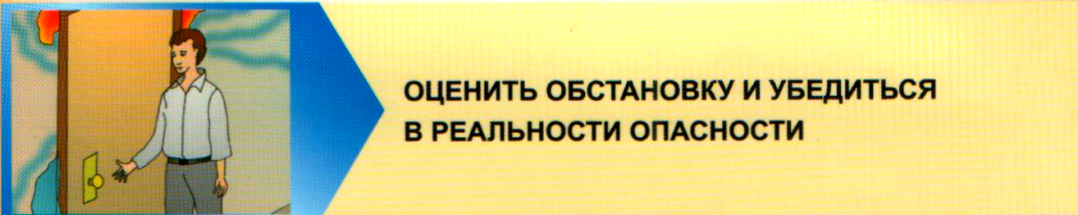

Спокойно, без паники покиньте помещение наиболее безопасным путем (рис. 2).
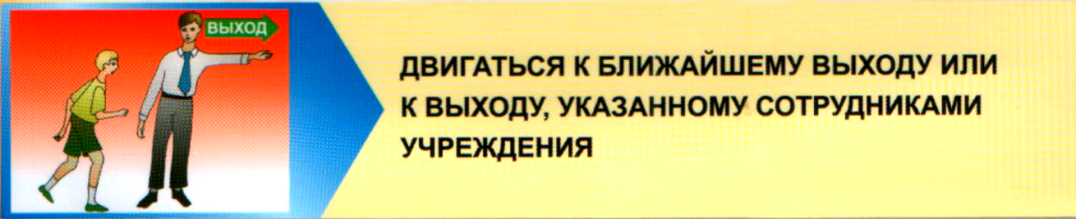

2. Позвоните в пожарную охрану на номер 101 и сообщите:
адрес объекта (район, улица, дом, с уточнением, с какой улицы въезд);
имеющиеся сведения о месте пожара, например: «Горит второй этаж, четыре оконных проема справа от второго подъезда, железная дверь запасного выхода закрыта на замок, люди кричат из окон»;
фамилия, имя, отчество сообщающего в пожарную охрану (рис. 3).
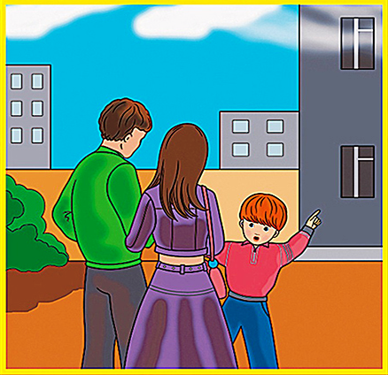

ВАЖНО ПОМНИТЬ! Говорите по телефону четко и спокойно, не торопитесь. Знайте, что пока вы сообщаете о пожаре, пожарная команда уже поднята по тревоге и выезжает, а все необходимые сведения пожарным и спасателям будут переданы по радиостанции.
3. Поэтому, проходя по задымленным участкам, постарайтесь преодолеть их, задерживая дыхание или закрыв рот и нос носовым платком или рукавом одежды, при этом лучше смочить их водой (рис. 4).
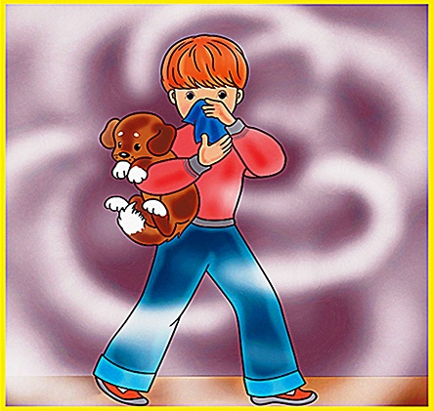

4. Если двигаться придется в толпе, успокаивайте паникеров, помогите тем, кто скован страхом и не может двигаться, разговаривайте с ними спокойно, внятно, поддерживайте под руки (рис. 5).
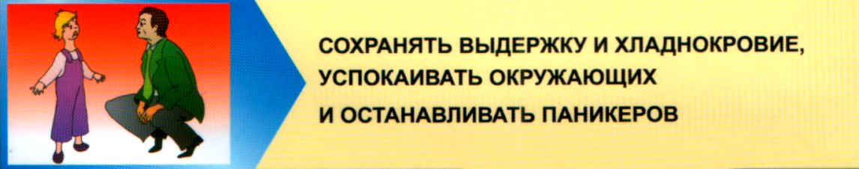
5. Оказавшись в толпе, согните руки в локтях и прижмите их к бокам, сжав кулаки. Наклоните корпус тела назад, уперев ноги в пол, и попытайтесь сдерживать напор спиной, освободив пространство впереди, затем поступательно двигайтесь в сторону выхода.
6. Не входите в помещения с большой концентрацией дыма.
7. Не пытайтесь спасаться на вышележащих этажах или в удаленных помещениях.
8. Если все-таки ситуация складывается таким образом, что из-за повышенной концентрации дыма и сильного жара вы не можете покинуть здание, ждите помощи пожарных и спасателей с принятием мер быстрого опознавания или поиска спасателями, например, надпись на стене: «Спасите! Я здесь!».

